PANTALLA DE INICIO
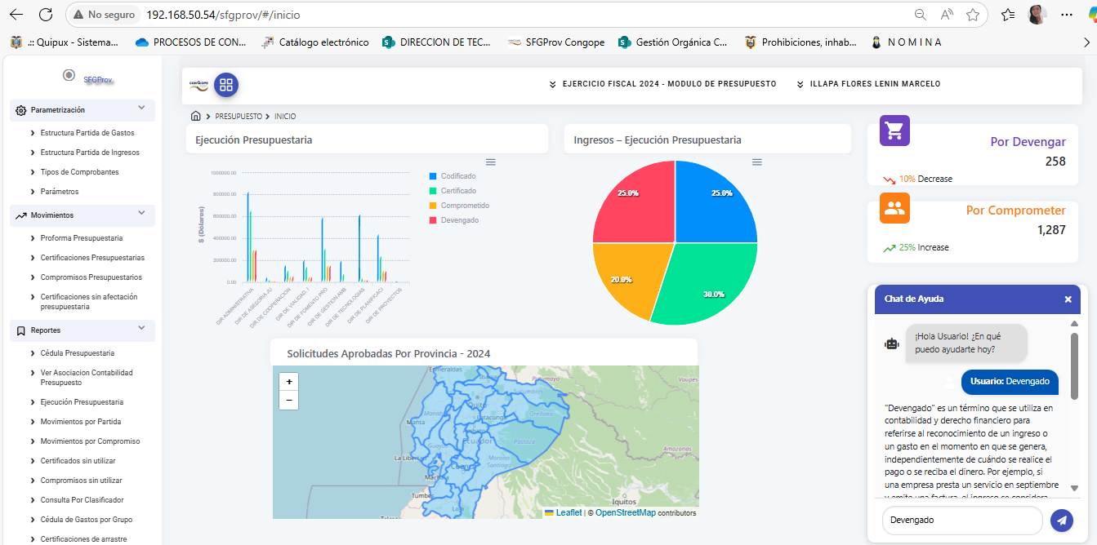
2
3
5
4
6
7
1

- Menú Intuitivo y amigable
Existe un dashboard donde se puede visualizar lo siguiente:
- Migas de Pan: como navegación secundaria que muestra la jerarquía de la página actual y permite al usuario regresar fácilmente a secciones anteriores de un sitio.
- Gráfico de barras: que representa la Ejecución presupuestaria.
- Pie: que contiene Ingresos – Ejecución Presupuestaria
- Cards: son contenedores para presentar una información concreta y destacada dentro de la página.
- Mapa sensible donde se puede ver solicitudes aprobadas por provincia.
- Chat bot – IA
MENÚ DE MÓDULOS
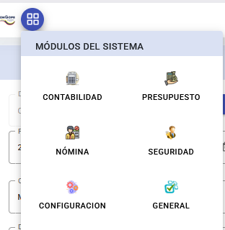

FUNCIONALIDADES IMPLEMENTADAS DEL MÓDULO PRESUPUESTO
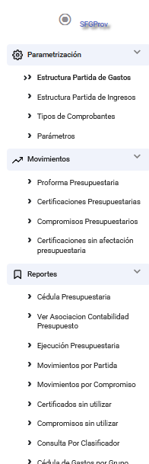
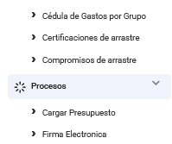

PARAMETRIZACIÓN – Estructura Partida de Gastos
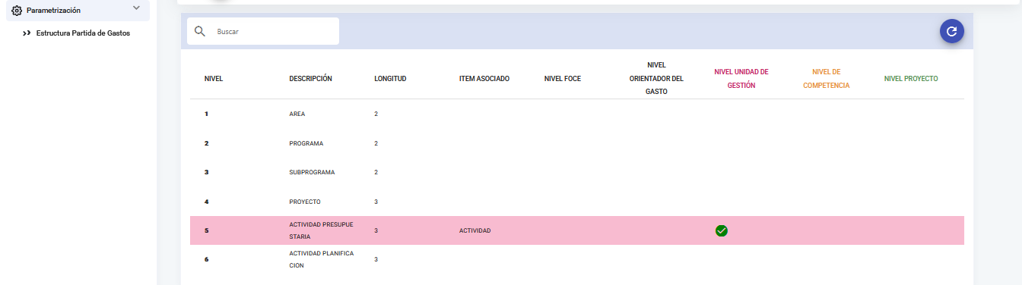
MOVIMIENTOS – Certificación Presupuestaria
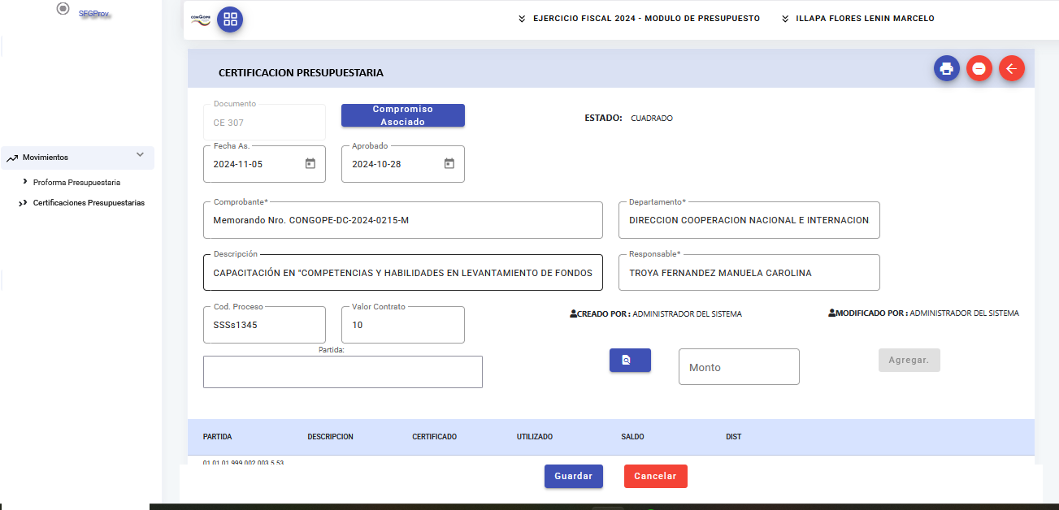
REPORTES - Movimientos por Compromiso
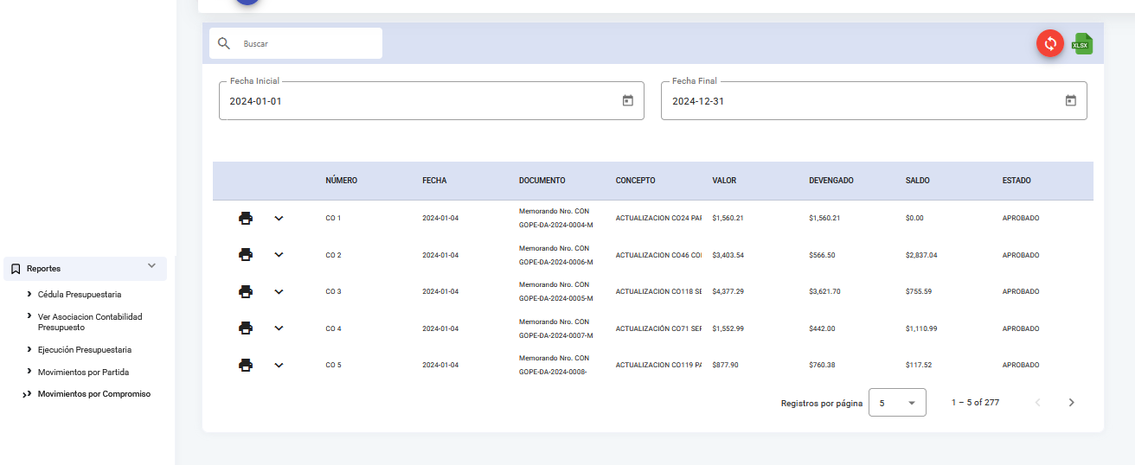

Movimiento por compromiso - Impresión
